I . BÖLÜM
- OKULUN ADI : Tahsin Yentur İlkokulu

- KURUM KODU :716498

- TELEFON /FAX :342-371 73 73 / 342 371 73 43

- ADRESİ : Şahintepe Mahallesi 133399 Nolu Sokak No:8 Şahinbey /GAZİANTEP

WEB ADRESİ : www.tahsinyenturio.meb.k12.tr

E-MAİL : 716498@meb.k12.tr

E-MİSYONUMUZ - VİZYONUMUZ;
MİSYONUMUZ
Misyonumuz; Gaziantep ve Türkiye’nin geleceğini belirleyen nesiller yetiştiren, Okulunu seven ve sahiplenen, Geçmişini unutmadan bugünü layıkıyla yaşayan, yaşamaya değer yarınlar hedefleyen Yerel değerlere bağlı , evrensel değerlere açık, Bilgi teknolojilerini ve bilgiye ulaşma yollarını bilen; bilgiyi-teknolojiyi yerinde ve zamanda kullanabilen, Sevgi , saygı , huzur dolu bir öğrenci potansiyeline sahip, Yeteneklerinin farkında olan, Özgür düşünen ve düşündüklerini açıkça ifade edebilen, Kendisiyle , akranlarıyla , ailesi , ait olduğu toplumla barışık ve onları mutlu edebilen sağlıklı bireyler yetiştirmek.

VİZYONUMUZ

Cumhuriyetin değerleriyle özdeşleşen , milli kültürle donatılmış , geçmişine bakıp ileriyi görebilen Yüce Türk Devletinin imkanlarıyla Gaziantep’in en kaliteli, her alanda lider ve öncü, modern çağın model insanını yetiştiren marka ilkokulu olmak.

F - SEVİYESİ : İlkokul

G – ÖĞRENİM ŞEKLİ : İkili

H –OKULDAKİ KİTAP SAYISI : 2200 Adet

II . BÖLÜM
A - OKULUN TARİHÇESİ
Okulumuz 2009 – 2010 Eğitim-Öğretim yılında eğitim-öğretime başlamıştır. Okulumuz Milli Eğitim Bakanlığına bağlı kurumları açma , kapama ve ad verme yönetmeliğinin 9 Maddesinin g bendine göre (Türk Cumhuriyetleri ve Türk Toplumuna ait kişi ve yer adları) Gaziantep Valiliği ve Milli Eğitim Müdürlüğü tarafından Gaziantepli sanayici ve iş adamlarından Tahsin YENTUR’un adı verilerek ; Tahsin Yentur İlköğretim Okulu olarak oy birliği kararıyla Milli Eğitim Müdürlüğü komisyonunca kabul edilmiş olup ; İlköğretim okullarının dönüşmesinden bu yana TAHSİN YENTUR İLKOKULU adı ile hizmet vermektedir.

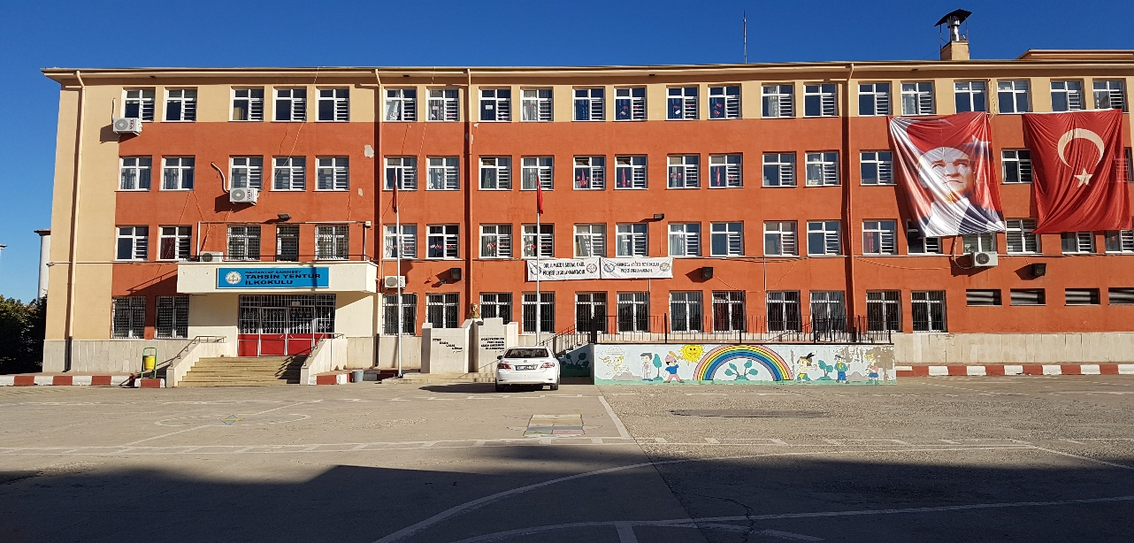

III . BÖLÜM
A – OKULUN BİNA DURUMU
a ) Binanın Özellikleri
Okulumuz zemin katla birlikte 4 (dört) katlıdır.Okulumuz doğalgaz ile ısınmaktadır .Bahçe ve bina aydınlatması mevcuttur.Okulun su ihtiyacı şehir şebekesinden karşılanmaktadır. Kanalisazyon sistemimiz şehir kanalizasyonuna bağlıdır.
b ) Laboratuvar
Okulumuzda laboratuvar bulunmakta olup ; araç gereçlerinden sosyal bilgiler takımı ve matematik takımlarımız mevcuttur.
c ) Kütüphane ve Sınıf Kitaplıkları
Okulumuzun kuruluşunda kütüphane vardı ancak ihtiyaca cevap veremediği için 2017-2018 Eğitim öğretim yılında Kütüphanemizde onarım ve yenileme yapılmıştır.Öğrencilerimizin okuma alışkanlığı kazanmasına yardımcı olunmuş ; okunacak kitap çeşitliliği arttırılarak okulumuzun büyük eksikliği giderilmiştir.
d ) Depo /Ambar/Arşiv
Okulumuz kuruluşunda depo /ambar/arşiv bulunmamaktadır.3.Katta Pvc den ayrılan bölüm arşive dönüştürülmüştür . Zemim kat merdiven altı yine pvc ile bölünerek araç-gereç odası /depo olarak kullanılmakta olup ; ambar ve hurda çıkan malzemeleri muhafaza etmek için kazan dairesindeki bölüm kullanılmaktadır
e ) Çok Amaçlı Salon
Müdürlüğümüz tarafından okulumuz zemin katında bulunan toplantı ve diğer etkinliklerde kullanılan salonun , günümüz ihtiyaçlarına cevap vermediğinden ötürü 2018-2019 Eğitim öğretim yılı içerisinde , modern kullanışlı bir çok amaçlı salona dönüştürülmesi planmaktadır.
f ) Sosyal Okul Projesi Kapsamında okulumuzda yürütülen Projeler/Sosyal Faaliyetler
- Değerler Eğitimi
- Sosyal Okul Projesi
- Beslenme Dostu Okul Projesi (Yemekte Denge)
- EBA Fatihi Okullar Projesi
- Sağlıklı Nesiller İçin Bir Adımda Sen At Projesi
- “Sahne Çocukların” Tiyatro Projesi
- Bir Çocuk Bir Oyuncak, Hayat Paylaştıkca Güzel Olacak" (Proje Okulumuza Aittir)

g ) Ödüllerimiz
- Gaziantep İl Millli Eğitim Müdürlüğü tarafından yürütülen "Sosyal Okul Projesi" kapsamında Şahinbey İlçe Milli Eğitim Müdürlüğümüzün düzenlemiş olduğu"Şahinbey Okulları Çocuk Tiyatrosu- Sahne Çocukların Projesi"´nde İl ikinciliği.
- Yemekte denge projesi Beslenme Dostu Okul ödülü aynı zamanda 3 öğrencimiz dereceye girerek ödüllendirilmiştir.
- Eba Fatihi Okullar – Gözüm Kulağım Eba Proje ödülleri

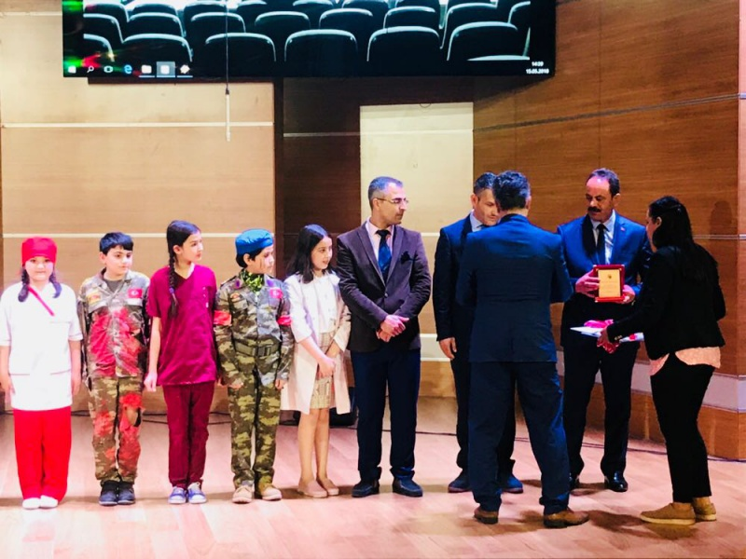

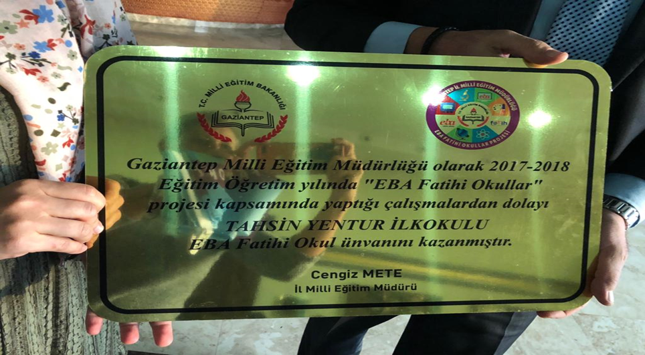

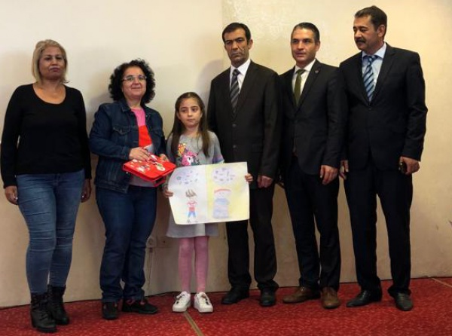

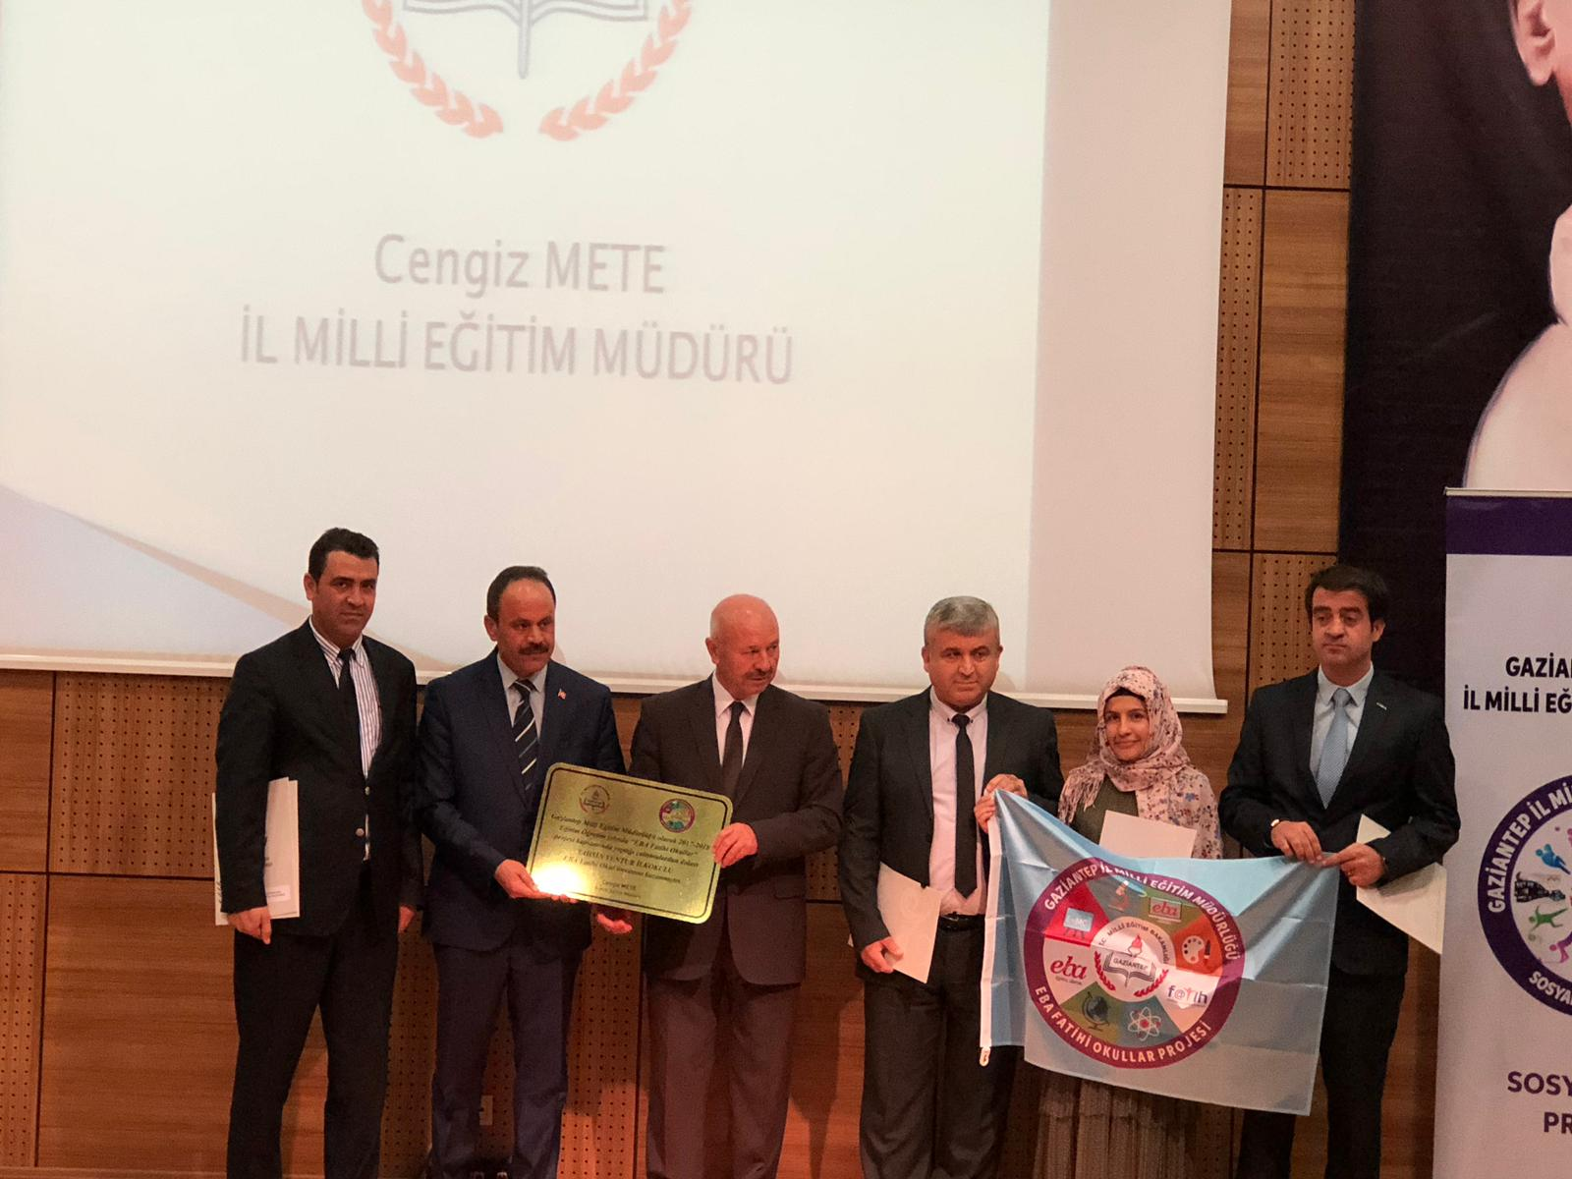

h ) Bahçe Durumu

Okulumuzun alanı bina dahil 5154 m2 dir.Bahçemizde ağaçlandırma her yıl artan bir şekilde gerçekleşmiş olup ; ayrıca okul bahçemize “Çocukların Meyve Bahçesi” Projesi kapsamında içerisinde zeytin , ayva elma,armut vb meyve fidanları dikimi yapılarak fidan dikme etkinliğine 2018-2019 Eğitim-öğretim yılında da devam edilecektir.

Okul bahçemizde halı saha , voleybol ,basketbol sahaları ile Çocuk oyunları için oyun çizgileri güncel şekilde mevcuttur.

SINIF VE ŞUBELERE GÖRE ÖĞRENCİ MEVCUDUMUZ
SEVİYESİ | ŞUBE SAYISI | ERKEK | KIZ | TOPLAM
Özel Eğitim Alt Sınıfları | 4 | 5 | 7 | 12
Ana Sınıfı | 4 | 54 | 45 | 99
1.Sınıf | 12 | 191 | 192 | 383
2.Sınıf | 11 | 159 | 151 | 310
3.Sınıf | 10 | 169 | 171 | 340
4.sınıf | 11 | 158 | 136 | 294
TOPLAM | 52 | 736 | 702 | 1438

Kayıtlarımıza Uygundur

Murat AYTURAZ
Okul Müdürü

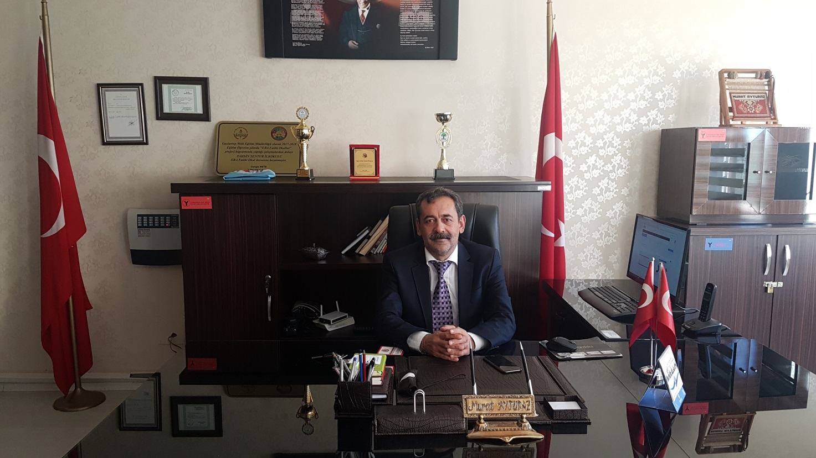

YÖNETİCİ BİLGİLERİ

Sıra | Görevi | Ad ve Soyad | Branş
1 | Okul Müdürü | Murat AYTURAZ | Sınıf Öğretmenliği
2 | Müdür Yardımcısı | Kemal BİLGİÇ | Sınıf Öğretmenliği
3 | Müdür Yardımcısı | Aysun IŞIK | Okul Öncesi Öğrt.
4 | Müdür Yardımcısı | Mustafa EDEMEN | Sınıf Öğretmenliği

Öğretmen Sayıları

Okulumuzda 46 Sınıf Öğretmeni (1 Ücretli Öğretmen) , 3 Rehber Öğretmen , 3 İngilizce Öğretmeni , 1 Din Kültürü ve Ahlak Bilgisi Öğretmeni , 4 Okul Öncesi Öğretmeni , 4 Özel Eğitim Öğretmeni , PİCTES Projesi kapsamında 1 Türkçe Öğreticisi olmak üzere toplam 54 öğretmen görev yapmaktadır.

Branşlara göre Öğretmen Dağılımı

Sıra No |  | Branş Adı | Öğretmen Sayısı
1 |  | Sınıf Öğretmenliği | 46
2 |  | Okul Öncesi Öğretmenliği | 4
3 |  | İngilizce Öğretmenliği | 3
4 |  | Rehber Öğretmenliği | 3
5 |  | Din Kültürü ve Ahlak Bilgisi Öğretmenliği | 1
6 |  | Özel Eğitim Öğretmenliği | 2
7 |  | Ücretli Öğretmen | 1
8 | Türkçe Öğreticisi |  | 1
GENEL TOPLAM |  |  | 64

MEMUR-HİZMETLİ-İŞ KUR ÇALIŞANLARI

Sıra No | Görevi | Sayısı
1 | Memur | -
2 | Yard.Hizmetli | -
3 | Hizmetli (İş-Kur) | 4
4 | Hizmetli (Okul Aile Birliği) | 0
5 | Güvenlik (Okul Aile Birliği) | 1

